Jméno: _________________
POČTENÍČKO A, M, T, U, O, E, J
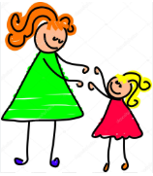
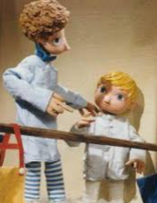
1.
JÁMA JOJO
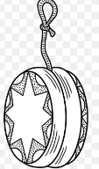
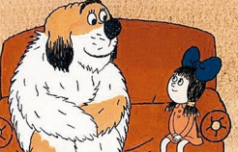
JÁJA MŮJ

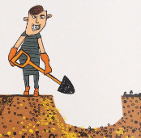
ÁJA MOJE

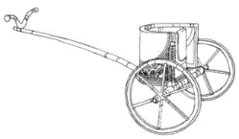
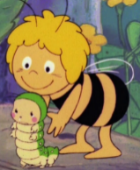
MÁJA OJ

2.
JÁ MÁM TETU EMU.

MIA MÁ JOJO.

MOJE TETA MÁ AUTO.

TO JE MŮJ JÁJA .

MÁME TU TMU.

JÉ, TO JE MÁJA!

